Инструкция по созданию нового потенциального клиента в в CRM B2C на планшетах.
1. Жмем создать (1.) Потенциальный клиент (2)
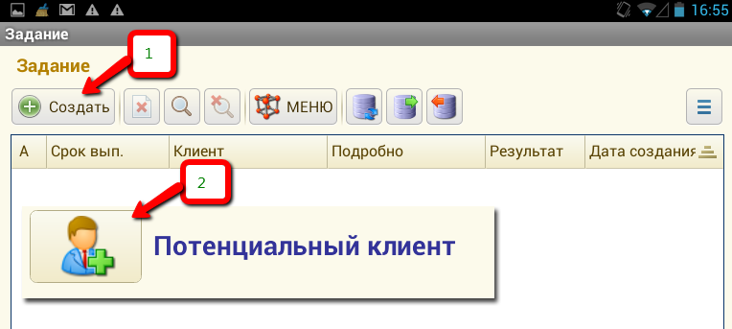
2. В появившемся поле вводим ФИО либо название организации, после чего появляется форма справочника клиенты (Рис. 1) с заполненным полем "Наименование", "Полное наименование".
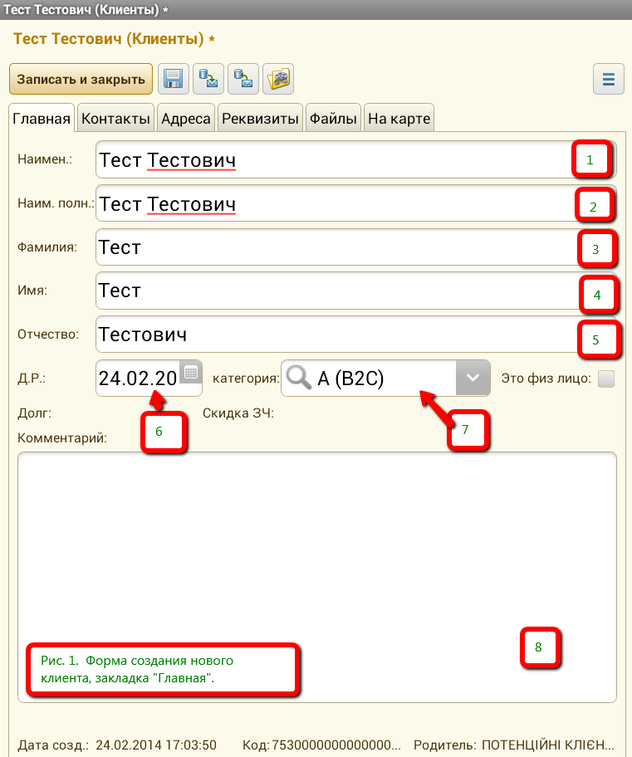
Заполняем поля 3-7
- В графе «Комментарий» указываем юр.лицо с которым будет работать клиент (ПМЦ, ПМС, ПМЗ, ТМ) и фамилию ответственного менеджера.
3. переходим на закладку "Контакты" (Рис. 2)
- В графе с телефоном (1) указываем номер телефона клиента, который будет указываться в налоговых накладных и прочих официальных документах. Будьте внимательны! при внесении номера телефона не допускаются пробелы, скобки, дефисы и прочие знаки. Номер телефона должен начинаться с «0» и выглядеть так: 0444923086.
- В графе (3) вносим адрес электронной почты клиента.

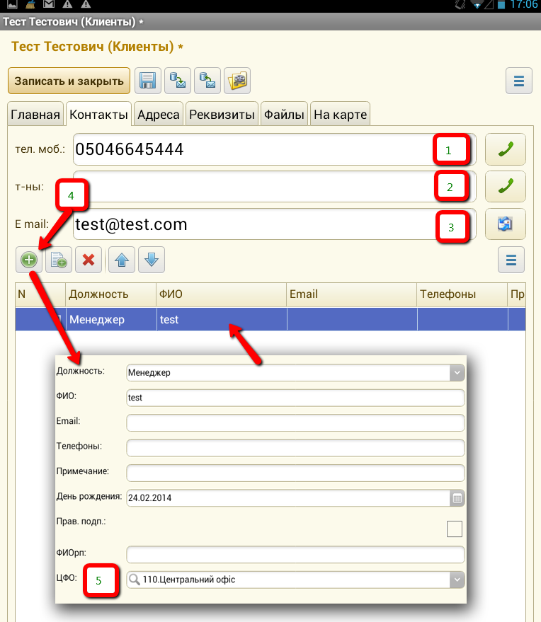
4. В нижнюю таблицу вносим контактных лиц организации: нажав на кнопку добавить (4) попадаем на форму ввода строки в таблицу (5). После нажатия на "ок" строка отобразится в таблице.
- В таблицу ОБЯЗАТЕЛЬНО должен указываться директор или иное лицо, которое подписывает договор.
- Выбираем должность «Директор» или иную должность лица, которое подписывает договор.
- В графе «ФИО» прописываем имя, фамилию и отчество.
- В графе «ФИО (р.п.) прописываем фамилию, имя и отчество в РОДИТЕЛЬНОМ падеже ПОЛНОСТЬЮ.
- В графе «Email» прописываем электронный адрес.
- В графе «Телефоны» прописываем номера контактных телефонов.
- В графе «Право подписи» ставим пометку. Только напротив того лица, которое подписывает договор.
- В графе «Действует на основании» прописываем название документа (в родительном падеже) на основании которого лицо подписывает договор. Например, «Статуту», «Свідоцтва про державну реєстрацію», «Виписки про державну реєстрацію», «Довіреності», «Наказу».
(будет реализовано в версии не ниже 1.8.4)
- В графе «Номер док» вписываем номер документа, на основании которого лицо подписывает договор «№12345 від», «ААВ №532295 від». (будет реализовано в версии не ниже 1.8.4)
- В графе «Дата док» вписываем дату документа, на основании которого лицо подписывает договор.(будет реализовано в версии не ниже 1.8.4)

5. Переходим на закладку "адреса" (Рис 3.) Поля (1-3) неактивны для изменения и заполняются через форму (12). Для заполнения шапки жмем на кнопку Редактировать (5).
Работа с формой редактирования адреса (12):
Если вы находитесь у клиента, то можете воспользоваться кнопкой снятия GPS по спутникам (10) , поле (7) при этом заполнится точной координатой, после чего нажимаем кнопку (9) и поле (6) заполняется адресом, который предложит Google исходя из координат (7). В случае несоответствия - корректируем поле (6) вручную.
Если вы не у клиента, тогда жмем кнопку открытия справочника регионы (13), выбираем город/село, вводим улицу дом, после чего заполняется поле с адресом (6) и вносится регион в поле (1) . Нажимаем на кнопку (8) для заполнения поля GPS координат (7)
После жмем зеленую кнопку подтверждения и шапка заполняется(поля 1-4). Если Юр. адрес отличается от физического - изменяем поле 4.
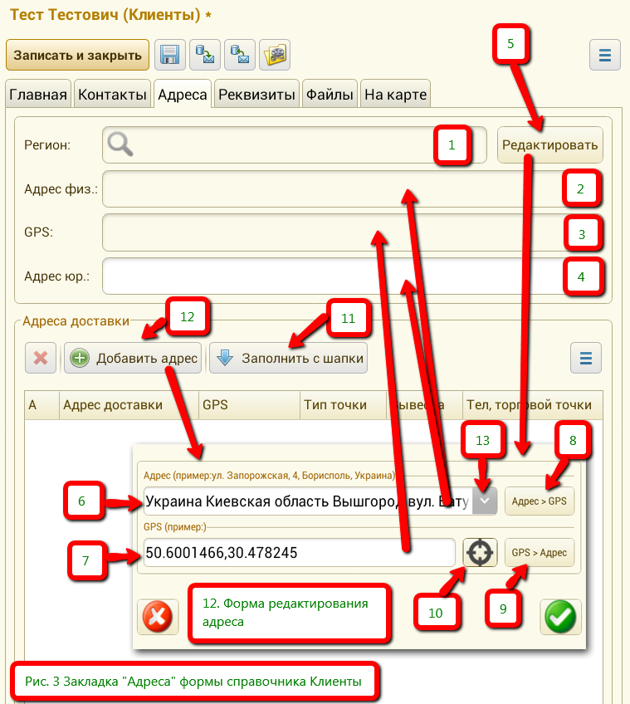
Кнопка 11 служит для автоматического подтягивания адреса с шапки в таблицу.
Для добавления нового адреса в таблицу - воспользуйтесь кнопкой 12. далее по пункту "работа с формой редактирования адреса".
Внимание! Для добавления других реквизитов (таких как Тип точки, телефон. ..) Нажмите пальцем на нужную строку таблицы, в открывшейся форме (см. Рис. 4) заполнения строки таблицы введите данные в нужные поля.
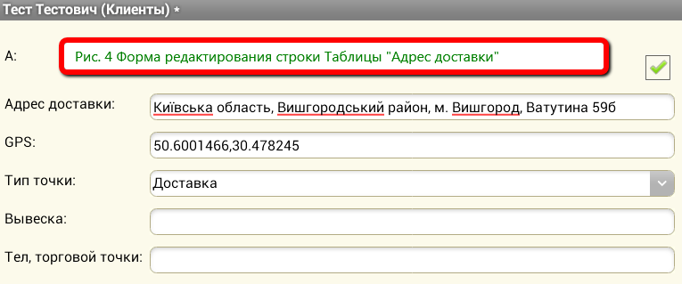
6. Переходим на закладку "Реквизиты" (Рис. 5).
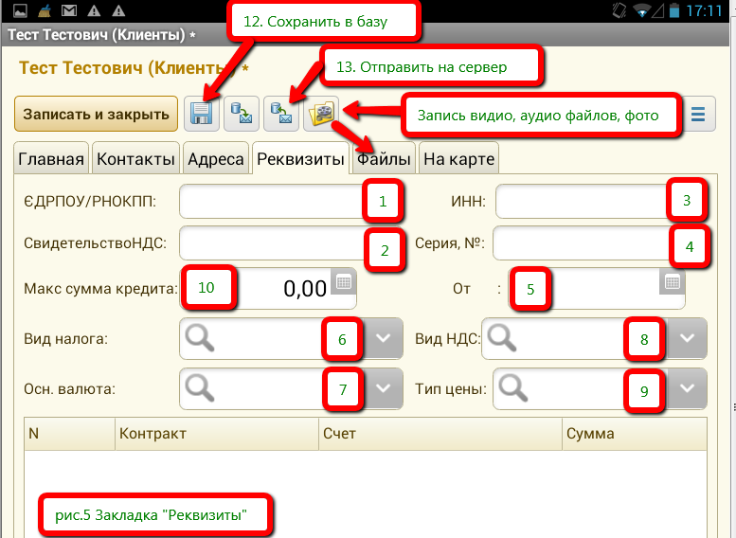
- В графе (1) указывается код ЄДРПОУ клиента или, в случае если это физическое лицо, код ИНН.
- В графе «ИНН(3)» указываем индивидуальный налоговый номер клиента, если он является плательщиком НДС.
- В графе «Свидетельство НДС (2)» указывается номер свидетельства плательщика НДС.
- В графе Серия, № (4).» указываем серию, номер свидетельства плательщика налога (единого и т.д.)
- В графе «от (5)» указываем дату выдачи свидетельства плательщика налога (единого и НДС)
- В графе «Макс. Сумма кредита (10)» проставляем сумму товарного кредита.
- вид налога контрагента (НДС, Единый налог на прибыль ФОП, фиксированный с/г налог и т.д.).

Сохраняем клиента(Кнопка 12)
Отправляем на сервер (Кнопка 13) либо просто закрываем, а отправка на сервер пройдет при следующей синхронизации.

ОБРАТИТЕ ОСОБОЕ ВНИМАНИЕ!
Данные из граф «Полное наименование», «ОКПО», «ИНН», «№ свидетельства», «Адрес юридический» и номер телефона указывается в налоговых накладных и официальных документах. Указывайте эти данные наиболее аккуратно и внимательно, что бы избежать двойной работы в будущем.
ЕСЛИ НЕ ВСЕ ПОЛЯ БУДУТ ЗАПОЛНЕНЫ, ДОГОВОР НЕ БУДЕТ НАПЕЧАТАН!!!

